城乡居民最低生活保障（简称“低保”）证明材料说明
一、低保证复印件
需要复印以下几页：
（一）低保证首页，如下图：
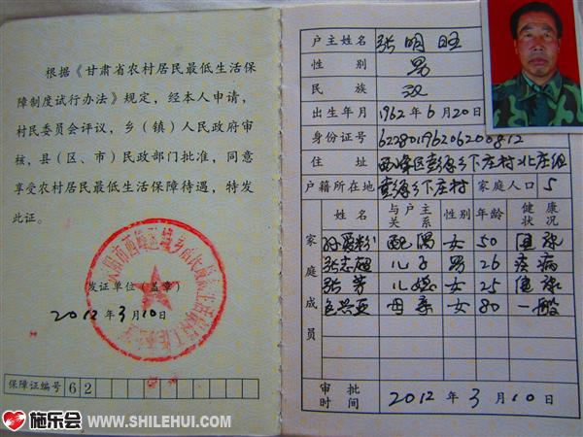
（图片来自网络）
注：低保证户主或家庭保障成员中必须要有毕业生本人或父母。
（二）低保证年审记录或领取低保金记录，如下图（复印年审记录或领取低保金记录，是为证明学生的家庭正在享受低保待遇；年审或流水记录时间需为2019年9月后；若学生家庭的低保证是2019年9月1日以后签发，就不需要年审记录）
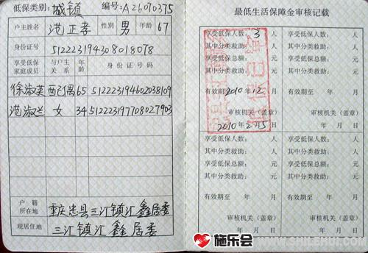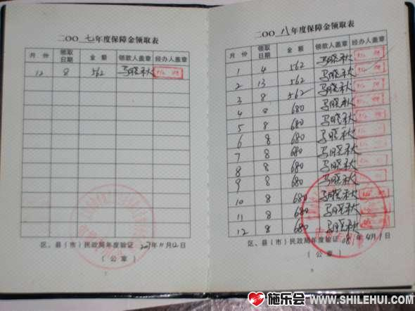
（图片源自网络）
（三）某些省市低保证上是没有年审记录或领取记录，那么就需要提供领取低保金的流水（流水记录时间需为2019年9月后），如下图：
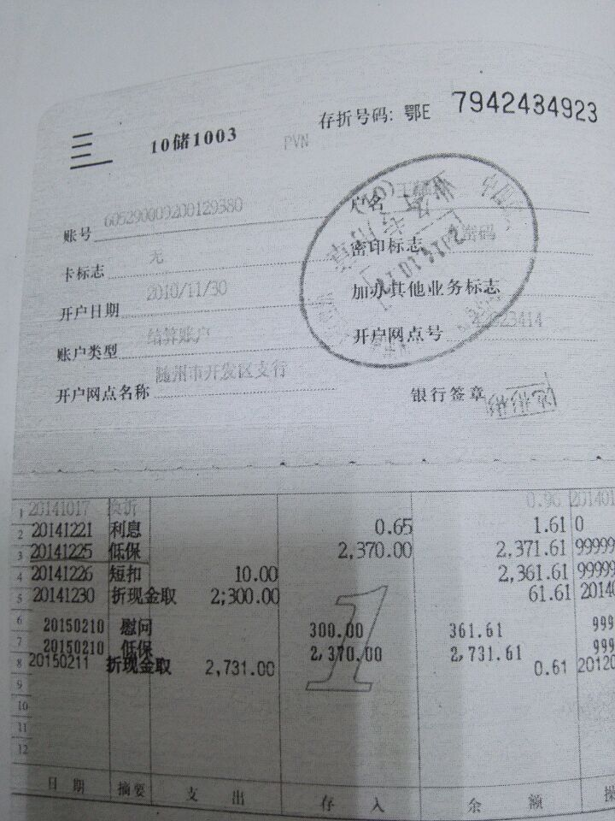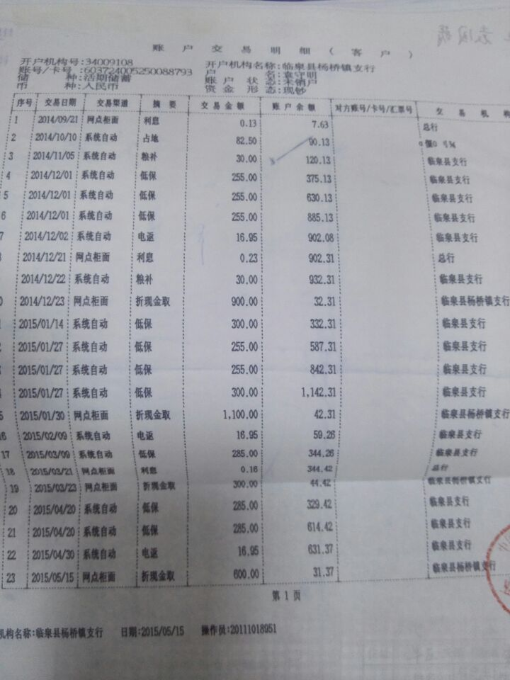

注：若无低保证，则需县级以上民政部门出具相关证明并盖章，同时附出具人的姓名及联系电话。

- 与低保户主的亲属关系证明
若低保证上有毕业生姓名，能反映出于低保证持证人的亲属关系，则不需要提供其他证明材料；若不能，就需要补充材料，提供下列要求材料即可：
户口复印件，包括户口首页、户主页、低保户主页（若低保户主与户口户主不是同一人，必须提供）、学生本人页。

